Searching Help
12
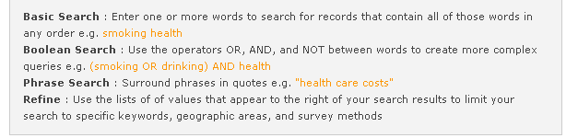
2
3
4

1 Recherche de base | Inscrire un mot ou plus pour chercher des entrées qui comprennent tous ces termes sans ordre précis. p. ex. | cigarette santé
2 Recherche booléenne | Utiliser les opérateurs OR, AND et NOT entre les termes afin de créer des requêtes plus complexes. p. ex. | (cigarette OR alcool) AND santé
3 Recherche de phrase | Encadrer les phrases de parenthèses. p. ex. | “coûts des soins médicaux”
4 Perfectionner | Utiliser les listes de variables qui apparaissent à la droite de vos résultats de recherche pour limiter votre recherche à certains mots-clés, régions géographiques et méthodes d’enquête spécifiques.

